ДОГОВОР № ______________
г. Москва «___» _________2016 г.

Общество с ограниченной ответственностью «Объединенная дирекция по проектированию и строительству Центра разработки и коммерциализации новых технологий (инновационного центра «Сколково»)» в лице Генерального директора Савченко Алексея Сергеевича, действующего на основании Устава, именуемое в дальнейшем «Заказчик», с одной стороны, и _______________________________________________________, в лице ________________________________, действующего на основании ____________________, именуемое в дальнейшем «Поставщик», с другой стороны, совместно именуемые «Стороны» заключили настоящий договор (далее – «Договор») о нижеследующем:

- ОПРЕДЕЛЕНИЯ
В данном Договоре нижеперечисленные термины будут иметь следующее толкование:
а) «Договор» - настоящий договор, заключенный Заказчиком, в целях обеспечения нужд Заказчика, и Поставщиком, подписанный Сторонами со всеми приложениями и дополнениями к нему;
б) «Цена Договора» - цена, которая должна быть выплачена Поставщику по условиям Договора за полное и надлежащее выполнение своих обязательств по Договору;
в) «Товар» - средства индивидуальной защиты - специальная одежда, специальная обувь, средства защиты, прошедшие обязательную сертификацию или декларирование соответствия (артикул Товара, наименование, количество и цены Товара указываются в Спецификации (Приложение № 2 к Договору);
г) «Логотип» - индивидуальный логотип предприятия Заказчика, выполненный в соответствии с Техническим заданием (Приложение № 1 к Договору) и Макетом логотипа (Приложение № 1 к Техническому заданию к Договору).
д) «Спецификация» - Спецификация на поставку Товара, оформленная в соответствии с Приложением № 2 к Договору.
е) «Техническое задание» - техническое задание на специальную одежду, форму, специальную обувь, средства защиты, предоставляемые для нужд Заказчика со всеми приложениями и дополнениями к нему (Приложение № 1 к Договору).

- ПРЕДМЕТ ДОГОВОРА
2.1. Поставщик принимает на себя обязательства передать Товар в соответствии с подписанной Спецификацией и Техническим заданием, а Заказчик принять и оплатить Товар.
2.2. Товар отгружается со склада в количестве, качестве и ассортименте в соответствии со Спецификацией.
2.3. Товар должен соответствовать нормам, критериям и требованиям безопасности, установленным нормативными документами Российской Федерации для данного вида товаров и требованиям Технического Задания.
2.4. Наименование Товара, его цена и количество указываются в товарной накладной (далее – «накладная») и/или, при наличии договоренности Сторон, в счете, товарно-транспортной накладной или ином документе, который подписан Сторонами и является неотъемлемой частью Договора.
2.5. Нанесение Логотипа на Товар осуществляется в соответствии с требованиями Технического задания, а также в соответствии с утвержденным Заказчиком макетом товара с логотипом, предварительно подготовленным Поставщиком.
2.6. Товар должен быть передан Заказчику свободным от любых прав, требований и притязаний третьих лиц.

- ЦЕНА ДОГОВОРА
  - Цена Договора (совокупная стоимость Товара, а также стоимость исполнения иных обязательств Поставщика по настоящему Договору) составляет ____________________, в том числе НДС (18%) в размере ________________ .
  - Стоимость каждой единицы Товара определяется в соответствии со Спецификацией (Приложение № 2 к Договору).
  - Поставщик подтверждает, что он информирован обо всех возможных обстоятельствах, способных повлиять на его затраты по выполнению своих обязательств по Договору, в том числе колебания валютных курсовых разниц, колебания в стоимости транспортных и иных сопутствующих услуг и ни при каких обстоятельствах не вправе требовать увеличения согласованной Сторонами Цены Договора по основаниям, указанным в настоящем пункте.
  - Стоимость, указанная в Спецификации (Приложение № 2 к Договору) включает в себя стоимость доставки, погрузки-разгрузки по месту доставки, подъем на указанный Заказчиком этаж, все расходы, в т.ч. расходы на страхование, гарантийные обязательства, уплату таможенных пошлин, налогов, сборов и других обязательных платежей, которые Поставщик должен выплатить в связи с выполнением обязательств по настоящему Договору.
  - Стоимость нанесения Логотипа учитывается в стоимости поставляемого Товара.
  - Все платежи по Договору осуществляются в рублях Российской Федерации.

- Упаковка и маркировка
4.1. Поставщик должен обеспечить упаковку Товара, способную предотвратить его повреждение или порчу во время перевозки к конечному пункту назначения - Заказчику. Упаковка Товара должна полностью обеспечивать условия транспортировки, предъявляемые к данному виду Товара.
4.2. Вся упаковка должна соответствовать требованиям действующих нормативных актов Российской Федерации.
4.3. Многооборотная тара и средства пакетирования, в которых поступил товар, не возвращаются Поставщику.

- Поставка товара и документация
  - Поставщик обязуется поставить Товар в течение 30 (тридцати) календарных дней с момента подписания Договора.
  - Поставка Товара осуществляется одной партией, при этом ассортимент, количество и цена Товара определяется Спецификацией и Техническим заданием.
5.3. Адрес поставки Товара: 143026, г. Москва, территория инновационного центра «Сколково», Луговая ул., 4, кор. 2.
5.4. Фактической датой поставки считается дата подписания накладной уполномоченными представителями Сторон по форме, установленной действующим законодательством.
5.5. При поставке Товара Поставщик предоставляет Заказчику следующую документацию:
а) счет, счет-фактуру;
б) товарную накладную в 2-х экземплярах (один экземпляр для Заказчика, один экземпляр для Поставщика);
в) транспортную накладную в 2-х экземплярах (один экземпляр для Заказчика, один экземпляр для Поставщика);
г) документы, необходимые для эксплуатации товара, а также документы, свидетельствующие о соответствии качества товара требованиям, установленным нормативно-правовыми актами Российской Федерации.

- ПОРЯДОК ПРИЕМКИ товара
6.1. Приемка товара по количеству и ассортименту осуществляется во время передачи Товара Заказчику и включает в себя следующие этапы:
а) проверка в части комплектности поставленного Товара на соответствие накладной;
б) проверка товара на соответствие подписанной Спецификации, требованиям Договора;
в) проверка соответствия нанесения Логотипа требованиям документов, указанных в п. 2.5. Договора.
г) проверка полноты и правильности оформления сопроводительных документов, в соответствии с условиями настоящего Договора.
6.2. По факту приемки Стороны подписывают Товарную накладную. Каждая Товарная накладная должна содержать номер и дату Договора.
6.3. Товарная накладная Поставщика оформляется в установленном порядке. В случае несоответствия количества или ассортимента товара Спецификации в накладной должна быть сделана отметка о фактически принятом количестве и ассортименте товара.
6.4. С момента подписания Товарной накладной Заказчиком все риски случайной гибели, утраты или повреждения Товара переходят к Заказчику.
6.5. Приемка Товара по количеству и ассортименту осуществляется Заказчиком в течение 3 (трех) рабочих дней, а по качеству - в течение 30 (тридцати) рабочих дней с даты получения Товара Заказчиком. В случае обнаружения Товара, не соответствующего ассортименту, количеству или качеству, указанному в Спецификации и (или) требованиям Договора, а также, документам, указанным в п. 5.5., п. 6.2 Договора, Заказчик уведомляет Поставщика о выявленных расхождениях в течение 24 часов с момента обнаружения несоответствия по электронной почте контактного лица, указанного в Договоре. Поставщик сообщает Заказчику о направлении своего представителя или о невозможности прибытия в течение 2 (двух) рабочих дней. В случае неявки представителя Поставщика в согласованные сторонами сроки Заказчик составляет Акт об установленном расхождении по количеству и качеству при приёмке ТМЦ (унифицированная форма № Торг-2) в одностороннем порядке и направляет Поставщику вместе с претензией в течение 3 (трех) рабочих дней.
В случае обоснованности требований Заказчика в отношении поставленного Товара Поставщик по согласованию с Заказчиком производит допоставку, замену, возврат либо переоценку Товара.
6.6. Допоставка, а также замена некачественного Товара должна быть произведена не позднее 15 (пятнадцати) рабочих дней с момента обращения Заказчика с соответствующим требованием. Возврат некачественного Товара подтверждается соответствующей накладной.
Допоставка, возврат, замена некачественного Товара производится за счет и силами Поставщика.

- КАЧЕСТВО ТОВАРА
7.1. Качество поставляемого Товара должно соответствовать требованиям законодательства Российской Федерации, ГОСТ или ТУ (см. Техническое задание) на данную продукцию и подтверждаться сертификатом соответствия.
7.2. Претензии по качеству поставленного Товара могут быть предъявлены Заказчиком в течение гарантийного срока, указанного в п. 7.3 Договора, либо в течение гарантийного срока, установленного производителем Товара, если таковой превышает срок, установленный настоящим Договором.
7.3. Поставщик предоставляет Заказчику гарантию качества товара. Гарантийный срок по каждому виду Товара указывается в Спецификации. В случае если в течение гарантийного срока Заказчик обнаружит недостатки товара, он обязан вызвать Поставщика для оформления Акта о выявленных скрытых недостатках Товара. Поставщик обязуется заменить недоброкачественный товар либо, в отсутствие у Поставщика аналогичного товара, вернуть Заказчику деньги, уплаченные за такой товар.

- Порядок оплаты
8.1. Оплата производится после поставки товара, в течение 15 (пятнадцати) рабочих дней на основании документов, указанных в п. 5.5 настоящего Договора.
8.2. Оплата осуществляется путем перевода денежных средств с расчетного счета Заказчика на расчетный счет Поставщика. Обязательство Заказчика по оплате счета, выставленного Поставщиком, считается исполненным с даты списания денежных средств с расчетного счета Заказчика.

- Штрафы и неустойки
9.1. Стороны несут ответственность за невыполнение или ненадлежащее выполнение условий настоящего Договора в соответствии с законодательством Российской Федерации.
9.2. Заказчик вправе требовать от Поставщика выплаты Заказчику пени в размере 1% (одного процента) от стоимости Товара, поставленного согласно соответствующей Спецификации, срок поставки которого нарушен, за каждый день просрочки по письменному требованию Заказчика.
9.3. В случае нарушения сроков оплаты Товара, поставленного согласно соответствующей Спецификации, предусмотренных пунктом 8.1 настоящего Договора, Поставщик вправе требовать от Заказчика уплаты пени в размере 1% (одного процента) от стоимости Товара, срок оплаты которого нарушен, за каждый день просрочки по письменному требованию Поставщика.
9.4. В случае поставки Заказчику Товара ненадлежащего качества наступают последствия, предусмотренные статьями 475 и 518 Гражданского кодекса Российской Федерации.

- Срок действия договора
10.1. Настоящий Договор вступает в силу с момента его подписания и действует до исполнения Сторонами своих обязательств в полном объеме. Окончание срока действия настоящего Договора не освобождает Стороны от ответственности за его нарушение.

- Расторжение договора
11.1. Настоящий Договор может быть расторгнут по соглашению Сторон или по решению суда.

- Непреодолимая сила (форс-мажорные обстоятельства)
  - Стороны освобождаются от ответственности за полное или частичное неисполнение своих обязательств по Договору, если их неисполнение явилось следствием непреодолимой силы (форс-мажорных обстоятельств).
  - Под обстоятельствами непреодолимой силы понимают такие обстоятельства, которые возникли после заключения Договора в результате непредвиденных и непредотвратимых событий, неподвластных Сторонам, включая, но, не ограничиваясь: пожар, наводнение, землетрясение, другие стихийные бедствия, террористический акт, при условии, что эти обстоятельства оказывают воздействие на выполнение обязательств по Договору и подтверждены соответствующими уполномоченными органами.
  - Сторона, у которой возникли обстоятельства непреодолимой силы, обязана в течение 5 (пяти) рабочих дней письменно информировать другую Сторону о случившемся и его причинах. Невыполнение указанного требования лишает Сторону права ссылаться на обстоятельства непреодолимой силы как на основание невыполнения своих обязательств по Договору. Если от Стороны не поступает иных письменных уведомлений, другая Сторона продолжает выполнять свои обязательства по Договору, насколько это целесообразно, и ведет поиск альтернативных способов выполнения Договора, не зависящих от обстоятельств непреодолимой силы.
  - В случае если поставка осуществляется из-за границы Российской Федерации, событие форс-мажора должно быть подтверждено торгово-промышленной палатой страны, в которой произошло такое событие.
  - Если, по мнению Сторон, исполнение Договора может быть продолжено в порядке, действовавшем до возникновения обстоятельств непреодолимой силы, то срок исполнения обязательств по Договору продлевается соразмерно времени, которое необходимо для учета действия этих обстоятельств и их последствий.

- Уведомления
  - Все уведомления, корреспонденция, документация являются надлежаще врученными (переданными) при условии их направления по почтовому адресу (адресу места нахождения – при отсутствии Стороны по почтовому адресу), с подтверждением вручения (уведомлением о вручении), или описью вложения или доставлены лично по почтовому (адресу места нахождения – при отсутствии Стороны по почтовому адресу) адресу Сторон с получением под расписку соответствующими должностными лицами. Документы, полученные Сторонами по электронной почте по следующим адресам: со стороны Заказчика VGorodetskaya@sk.ru и со стороны Исполнителя _________________ признаются Сторонами, и имеют такую же юридическую силу как надлежаще врученный (переданный) документ, при условии последующего оформления в установленном порядке в 5 (пяти - ) дневный срок и направления второй Стороне в порядке, предусмотренном настоящим пунктом. Факсимильные сообщения принимаются Сторонами в качестве документов, предусмотренных настоящим Договором, при условии последующего оформления их Сторонами в установленном порядке в 5 (пяти - ) дневный срок и направления второй Стороне в порядке, предусмотренном настоящим пунктом.
  - Стороны обязаны письменно уведомлять друг друга об изменениях: в полномочиях органов и (или) представителей Сторон, наименования, юридического адреса, местонахождения, регистрационных, банковских и иных реквизитов и кодов – в 3 (трех - ) дневный срок после произошедших изменений с приложением соответствующих подтверждающих документов. Допускается уведомление посредством факсимильной связи (по электронной почте) с последующим предоставлением заверенных подписью исполнительного органа и печатью Стороны копий соответствующих документов в разумный срок. Риск неблагоприятных последствий неуведомления о прошедших изменениях несет Сторона, нарушившая данное условие Договора.

- Прочие положения
  - Во всем, что не предусмотрено настоящим Договором, Стороны руководствуются действующим законодательством Российской Федерации.
  - Все споры и разногласия в связи с исполнением настоящего Договора, разрешаются путем переговоров. Если по результатам переговоров Стороны не приходят к согласию, дело передается на рассмотрение Арбитражного суда г. Москвы.
  - Настоящий Договор составляется на русском языке в двух экземплярах, имеющих одинаковую юридическую силу, по одному для каждой из Сторон.
  - Все Приложения, указанные в настоящем Договоре, являются его неотъемлемой частью.
  - К настоящему Договору прилагаются следующие приложения:
14.5.1 Приложение № 1 – «Техническое задание».
14.5.2. Приложение № 2 – «Спецификация на поставку товара» (Форма).

- Реквизиты сторон

Заказчик:  ООО «ОДПС Сколково»  Телефон: +7(495) 956-00-33;  Место нахождения: 143026, г. Москва, территория инновационного центра «Сколково», Луговая ул., 4, кор. 2.;  Почтовый адрес: 143026, г. Москва, территория инновационного центра «Сколково», Луговая ул., 4, кор. 2.;  ИНН 7701897582 / КПП 773101001;  ОГРН 1107746949793;  Р/с № 40702810738170021330  в ПАО СБЕРБАНК, г. Москва;  К/с № 30101810400000000225;  ОКПО 66891565;  БИК 044525225. | Поставщик:  _____________________________________  _________________________________________________________________________________________________________________________________________________________________________________________________________________________________________________________________________________________________________________________________________________________________________________________________________________________________________________________________________________________________________________________________________________________________
- ПОДПИСИ СТОРОН

От Заказчика:  ___________________ /______________/  М.П. |  |  | От Поставщика  __________________/ _______________/  М.П.

Приложение № 1
к Договору №____________________
от «__» _______ 2016 г.

Техническое задание.
- Перечень, наименования и объемы товаров/ работ/ услуг, являющихся Предметом закупки:
Перечень наименований и объем спецодежды (СИЗ)
№ | Наименование | Характеристики | Необходимое количество, шт.
1 | Костюм летний для защиты от общих производственных загрязнений и механических воздействий, мужской | Куртка с застёжкой на молнию, наличие многофункциональных карманов, рукава на манжетах; брюки с наколенниками, сзади и спереди карманы, пояс для регулировки ширины куртки. Световозвращающие полосы шириной 5 см на куртке одинарная чуть ниже линии груди, переходящая на рукава, на брюках одинарная на уровне голени. Ткань: антистатическая, с водоотталкивающей пропиткой, не менее 50% хлопка, плотность не менее 210 г/м2 .  Цвет черный/серый/темно-зеленый/синий.  Соответствие ГОСТ 27575-87. | 25
2 | Куртка - ветровка мужская утепленная (весна/осень) | Утеплённая куртка ветровка. Застежка на молнию. Отстегивающийся капюшон с возможностью регулирования объема. Пояс для регулировки ширины куртки. Наличие многофункциональных карманов. Куртка должна обладать высокой водоупорностью, паропроницаемостью, морозостойкостью, ветронепродуваемостью. Ткань высокой плотности.  Цвет черный/серый/темно-зеленый/темно-синий. | 25
3 | Сапоги резиновые с металлическим подноском,  мужские | Подошвенный слой должен обладать повышенной устойчивостью к истиранию. Подошва должна обладать высокой эластичностью и гибкостью. Рисунок протектора ходовой поверхности подошвы должен обеспечить хорошую сцепляемость с поверхностью. Подкладка должна быть выполнена из трикотажа. Подносок - металлический. Проколозащитная стелька. Цвет черный/серый/темно-зеленый/синий. | 15
4 | Жилет сигнальный | Повышенной видимости 2 класса, флуоресцентный желтый, две световозвращающие полосы по 5 см, окантован износостойкой тканью, спереди центральная застежка на липкую ленту. Должна быть предусмотрена возможность регулировки по объёма, позволяющая надевать жилет, как на летнюю, так и на зимнюю одежду.  Соответствие ГОСТ Р 12.4.219-99 | 30
5 | Каска защитная | Каска для защиты головы от механических воздействий, от контакта с проводниками под напряжением до 440 В, наличие вентиляционных отверстий во фронтальной и задней части, храповый механизм для регулирования размера. Каска должна иметь дождевой желоб, отводящий струи стекающей воды. Цвет: белый.  Соответствие ГОСТ 12.4.207-99 | 20
6 | Защитная обувь, полуботинки летние, мужские | Верхний слой из водоотталкивающей кожи, металлический подносок, подошва с противоскользящим рифлением, на шнурках. Вкладная стелька анатомической формы. Цвет черный/серый/темно-зеленый/синий.  Соответствие ГОСТ 28507-90; ГОСТ 12.4.137-84; ГОСТ Р 12.4.187-97 | 35

- Требования к техническим и функциональным характеристикам оказываемых услуг, их безопасности, размерам, упаковке, отгрузке товара, результатам работ, а также иные показатели, связанные с определением соответствия оказываемых услуг потребностям Заказчика:
  - Поставляемый товар – спецодежда, спецобувь, средства индивидуальной защиты, инвентарь. Товар должен соответствовать нормам, критериям и требованиям безопасности, установленными нормативными документами Российской Федерации.
  - Товар должен находиться в заводской упаковке, исключающей возможное повреждение товара при его транспортировке; поставляемый товар должен быть новым, то есть не бывшим ранее в эксплуатации, без дефектов материала и изготовления, не переделанным, не поврежденным и свободно поставляться в Российскую Федерацию. Упаковка Товара должна полностью обеспечивать условия транспортировки, предъявляемые к данному виду Товара. Вся упаковка должна соответствовать требованиям действующих нормативных актов Российской Федерации. Многооборотная тара и средства пакетирования, в которых поступил товар, не возвращаются Поставщику.
  - Должна быть предусмотрена возможность изготовления индивидуального логотипа предприятия на поставляемом товаре.
  - Логотип выполняется в соответствии с настоящим Техническим заданием и Макетом Логотипа (Приложение 1 к Техническому заданию). Логотип должен располагаться на передней части куртки с левой стороны (на кармане (если есть)) размером 75х60 мм; на задней части куртки Логотип размером 195х150 мм должен располагаться в верхней части по центру. На касках Логотип размером 50х35 мм располагается по центру.
    - Логотип и метод нанесения его на спецодежду должны быть устойчивы к химической чистке и термообработке.
    - При нанесении Логотипа следует учитывать наличие охранного поля логотипа. Пропорции расчета охранного поля приведены в приложении № 1 к Техническому заданию – Макет логотипа на Рис. 1 (см. Приложение). Никакие объекты не должны внедряться в охранное поле логотипа.
    - Логотип может быть исполнен только в следующих цветах:
- Skolkovo Green – СMYK 25.0.100.0; RGB 200.255.0; HTML C8FF0.
- Skolkovo Grey - СMYK 60.50.50.20; RGB 100.100.100; HTML 666666.
- Skolkovo White - СMYK 0.0.0.0; RGB 255.255.255; HTML FFFFFF.
    - Используемые шрифты для Логотипа:
- Helvetica Regular;
- Helvetica Oblique,
- Helvetica Bold.
- Требования к сроку и (или) объему предоставления гарантий качества товара, работ, услуг, к обслуживанию товара, к расходам на эксплуатацию товара (при необходимости):
Поставщик предоставляет Заказчику гарантию качества товара. Гарантийный срок по каждому виду Товара указывается в Спецификации. В случае если в течение гарантийного срока Заказчик обнаружит недостатки товара, он обязан вызвать Поставщика для оформления Акта о выявленных скрытых недостатках Товара. Поставщик обязуется заменить недоброкачественный товар либо, в отсутствие у Поставщика аналогичного товара, вернуть Заказчику деньги, уплаченные за такой товар.
- Требования к Участникам Процедуры закупки, устанавливаемые в соответствии с законодательством Российской Федерации к лицам, осуществляющим оказание услуг, являющихся предметом торгов (лицензии, свидетельство СРО и т.д.):
Участник Процедуры закупки должен соответствовать требованиям ст.5 «Положения о закупках Некоммерческой организации Фонд развития Центра разработки и коммерциализации новых технологий» размещенным на интернет портале www.sk.ru.
- Сроки поставки товара:
Поставщик обязуется поставить Товар в течение 30 (тридцати) календарных дней с момента подписания Договора.
- Форма, сроки и порядок оплаты услуг:
Оплата производится после поставки товара, в течение 15 (пятнадцати) рабочих дней на основании документов: счет, счет-фактура, товарная накладная, транспортная накладная.
Приложение: Приложение № 1 – Макет логотипа.

От Заказчика:  ___________________ /______________/  М.П. | От Поставщика  __________________/ _______________/  М.П.

Приложение № 1
к Техническому заданию
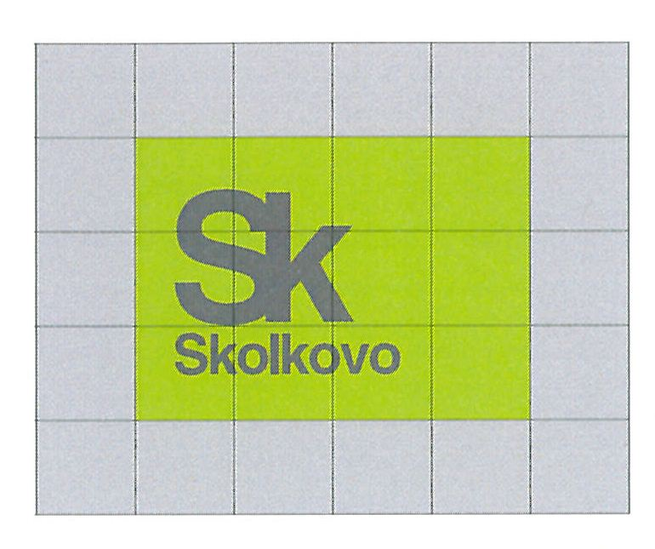
Макет логотипа

Рис. 1

Рис. 2
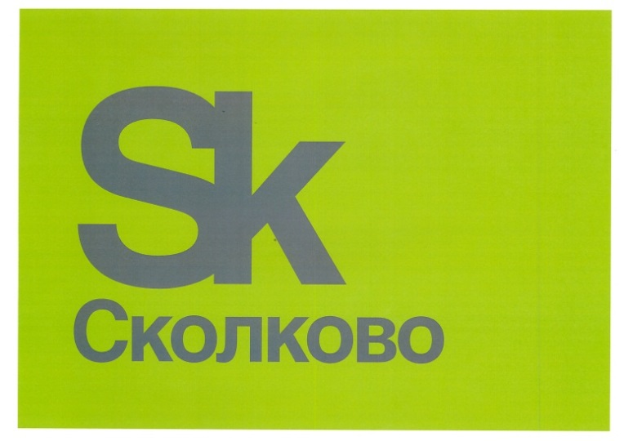

От Заказчика:  _____________ /______________/  М.П. | От Поставщика:  ______________/ ___________________/  М.П.

Приложение № 2
к Договору №_____ от «__» _______ 2016 г.
ФОРМА
СПЕЦИФИКАЦИЯ
на поставку товара
п/п | Наименование товара | Артикул товара | Кол-во, шт. | Цена, руб. с НДС | Сумма, руб. с НДС | Гарантийный срок на Товар
Итого:
В т.ч. НДС 18%:

Итого прописью:

Адрес отгрузки: 143026, г. Москва, территория инновационного центра «Сколково», Луговая ул., 4, кор. 2.
Условия Оплаты: в соответствии с условиями Договора.
Заказчик  ООО «ОДПС Сколково»  Телефон: +7(495) 967-01-48;  Место нахождения: 143026, г. Москва, территория инновационного центра «Сколково», Луговая ул., 4, кор. 2.;  Почтовый адрес: 143026, г. Москва, территория инновационного центра «Сколково», Луговая ул., 4, кор. 2.;  ИНН 7701897582 / КПП 773101001;  ОГРН 1107746949793;  Р/с № 40702810738170021330;  В ПАО «СБЕРБАНК РОССИИ», г. Москва;  К/с № 30101810400000000225;  ОКПО 66891565;  БИК 044525225.  От Заказчика:  _____________ /______________/  М.П. | Поставщик:  _____________________________________  _________________________________________________________________________________________________________________________________________________________________________________________________________________________________________________________________________________________________________________________________________________________________________________________________________________________________________________________________________________________________________________________________________________________________  От Поставщика  ______________/ ___________________/  М.П.

